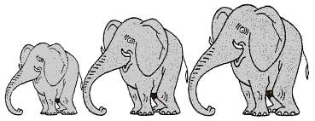  Rallye Lecture Cycle 3 | La Petite Caille  Ivan Tourgueniev (éditions Lire C’est Partir) |  | 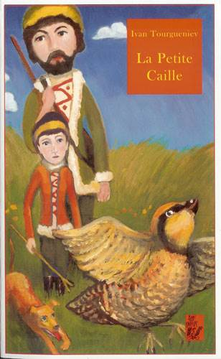
1 – Qu’aime faire le père du garçon ?  a) Il aime jardiner.  b) Il aime cuisiner.  c) Il aime chasser. |  | 6 – Pour quelle raison le garçon demande-t-il la caille à son père ?  a) Il veut la soigner.  b) Il veut la relâcher  c) Il veut l’enterrer.
2 – Qui est Trésor ?  a) C’est un parfum.  b) C’est un chien.  c) C’est un chat. |  | 7 – Que pense le garçon de son père à la fin de l’histoire ?  a) Il le trouve méchant parce qu’il chasse.  b) Il trouve qu’il n’est pas méchant car il n’a pas tiré sur le mâle finalement.  c) Il pense qu’il n’aime pas son chien.
3 – Quand emmène-t-il son fils avec lui ?  a) Il l’emmène quand il n’y a pas école.  b) Il l’emmène souvent.  c) Il ne l’emmène jamais. |  | 8 – Dans « Les deux pigeons », qu’est-ce qui émeut le narrateur ?  a) Il est ému qu’un pigeon soit allé en sauver un autre.  b) Il est ému de la naissance des deux pigeons.  c) Il est ému de voir deux pigeons fabriquer leur nid ensemble.
4 – Qu’a promis son père au garçon pour ses douze ans ?  a) Il lui a promis un vélo neuf.  b) Il lui a promis un fusil.  c) Il lui a promis un pistolet. |  | 9 – Dans « Le moineau », pourquoi le moineau se précipite-t-il devant le chien ?  a) Il se précipite pour prendre la nourriture avant lui.  b) Il se précipite pour éloigner le chien de son nid.  c) Il se précipite pour sauver son enfant.
5 – Que faisait la caille qu’attrape le chien ?  a) Elle éloignait le chien de son nid.  b) Elle était blessée.  c) Elle volait à belle allure. |  | 10 – Dans « Un chien nommé Valet », comment est le chien ?  a) Il est très gros.  b) Il est très maigre.  c) Il est très poilu.

Rallye Lecture Cycle 3 |  |  |  |  | La Petite Caille  Ivan Tourgueniev (éditions Lire C’est Partir)
CORRECTION
1 – Qu’aime faire le père du garçon ?  c) Il aime chasser. |  |  |  |  |  |  | 6 – Pour quelle raison le garçon demande-t-il la caille à son père ?  c) Il veut l’enterrer.
2 – Qui est Trésor ?  b) C’est un chien. |  |  |  |  |  |  | 7 – Que pense le garçon de son père à la fin de l’histoire ?  b) Il trouve qu’il n’est pas méchant car il n’a pas tiré sur le mâle finalement.
3 – Quand emmène-t-il son fils avec lui ?  b) Il l’emmène souvent. |  |  |  |  |  |  | 8 – Dans « Les deux pigeons », qu’est-ce qui émeut le narrateur ?  a) Il est ému qu’un pigeon soit allé en sauver un autre.
4 – Qu’a promis son père au garçon pour ses douze ans ?  b) Il lui a promis un fusil. |  |  |  |  |  |  | 9 – Dans « Le moineau », pourquoi le moineau se précipite-t-il devant le chien ?  c) Il se précipite pour sauver son enfant.
5 – Que faisait la caille qu’attrape le chien ?  a) Elle éloignait le chien de son nid. |  |  |  |  |  |  | 10 – Dans « Un chien nommé Valet », comment est le chien ?  b) Il est très maigre.
Question | 1 | 2 | 3 | 4 |  | 5 |  | 6 | 7 | 8 | 9 | 10
Points | 1 | 1 | 1 | 1 |  | 1 |  | 1 | 1 | 1 | 1 | 1

